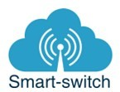

Wifi smart pohon pro závěsy

Stažení aplikace eWeLink a spárování s telefonem:

Aplikaci vyhledejte v Google Play (Android) /Apple Store (iOS). Poté se registrujte pomocí emailové adresy. Aplikaci je po instalaci možno přepnout do češtiny. Aplikaci je možné si stáhnout přes následující QR kód (pro Android i iOS):
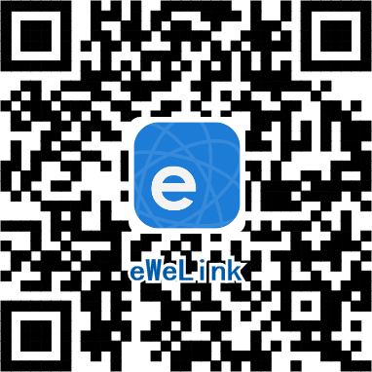

Pro úspěšné přidání chytrého zařízení do aplikace eWeLink musí být splněny následující podmínky:

- Váš mobilní telefon je připojen k wifi síti o frekveci 2,4GHz. V případě, že jste připojeni
k jiné síti (5Ghz, 3G, LTE,...) spárování nebude možné. Po spárování je telefon možno vrátit na libovolnou síť. V průběhu párování chytrého zařízení musí být mobilní telefon připojen na jediný zdroj internetu, a to 2,4GHz wifi.

- Některé novější typy mobilních telefonů samy přepínají mezi frekvencí 2,4GHz a 5GHz wifi. Při párovacím procesu chytrého zařízení je to zásadní překážka. Pokud je možnost (v nastavení telefonu) vypnout pro chvíli párování frekvenci 5GHz, vypněte ji. U některých telefonů tato možnost není. Vzhledem k tomu, že na 2,4GHz wifi telefon musí být připojen pouze při párování, ale poté při používání funguje i na 5Ghz, je řešení následující: Na jiném (ideálně starším, ty funkci přepínání mezi sítěmi neměly) telefonu nainstalujte eWeLink, přihlaste se pod svým jménem a heslem a spárujte zařízení na tomto telefonu. Poté se odhlaste z eWelink účtu v tomto telefonu a přihlaste se opět stejným jménem a heslem na svém běžném telefonu. Chytré zařízení v aplikaci již uvidíte připárované (páruje se k Vašemu eWeLink účtu, ne k telefonu).

- Některé typy mobilních telefonů přepínají mezi sítí GSM a wifi. Nepřipojují se primárně k wifi, pokud je dostupná. V tomto případě vypněte po čas párování mobilní data. Po úspěšném připárování mobilní data opět zapněte.

- Pohon pro závěsy se fyzicky nachází v blízkosti Vašeho telefonu (cca do 1 metru). Po úspěšném spárování bude samozřejmě možné Pohon pro závěsy ovládat na dálku odkudkoli.

- Váš router podporuje MAC adresu.

Spusťte aplikaci eWeLink a tapněte na obrazovce dole uprostřed na tlačítko „+“ neboli “Přidat zařízení”. V aplikaci lze nyní vybrat metodu párování, defaultně je přednastaven
„Rychlý režim párování“. Nyní je potřeba uvést zařízení do párovacího režimu:

Upozornění
Instalace zařízení je velmi snadná, přesto se doporučuje svěřit ji kvalifikované osobě
oprávněné k instalacím elektrozařízení podle vyhlášky č. 50 § 6 (osoba znalá).

- Zařízení zapojte do sítě

- Na 4 s podržte tlačítko na zařízení, až motor popojede tam a zpět.

- Počkejte na změnu režimu blikání (3x bliknutí, poté pauza) a pak postup opakujete, tedy stiskněte a podržte tlačítko další 4 s, než motor popojede tam a zpět. V tuto chvíli je zařízení připraveno na tzv. rychlé párování (zvolte možnost rychlého párování v aplikaci eWeLink a dále postupujte dle pokynů v aplikaci).

- Pro kompatibilní párování stiskněte na 4 s tlačítko potřetí a pak počkejte na změnu režimu blikání (rychlé blikání). V tuto chvíli je zařízení připraveno na tzv. kompatibilní párování.

Chytré zařízení v aplikaci pojmenujte dle potřeby.

Po prvním připojení může trvat až několik minut, než se zařízení správně připojí k síti. Do té doby bude v aplikaci eWeLink indikováno jako „Offline“.
Po správném spárování se zařízení objeví v aplikaci eWeLink v seznamu zařízení
a nyní je možné jej ovládat. Pokud jste jej nepřejmenovali, zobrazuje se v seznamu jako Moje zařízení.

Ovládání zařízení v aplikaci

Sdílení:
Zařízení je možné sdílet s jinými uživateli aplikace eWeLink (například
s ostatními členy domácnosti). Každý uživatel musí mít vytvořen vlastní účet. Přihlášení do více aplikací pod jedním účtem není možné. Ke sdílení zařízení slouží tlačítko “Share/Sdílet” a zadání emailové adresy dalšího uživatele. Mobilní telefon, se kterým zařízení spárujeme, je jeho „vlastníkem“ a pouze tento vlastník je oprávněn provést nasdílení dalším uživatelům.
Pokud se jiná osoba přihlásí ve svém mobilním telefonu do aplikace eWeLink pod Vaším uživatelským jménem a heslem, systém Vás automaticky z aplikace odhlásí – pod jedním účtem může být přihlášen vždy jen 1 mobilní telefon.

Hodiny:
Funkce hodiny slouží pro nastavení spínání/vypínání zařízení v určitou hodinu.
- V nabídce Hodiny zvolíme dole „+ Nový časovač“.
- Na této obrazovce nastavíme rok, opakování (jen jednou nebo konkrétní dny v týdnu) a akci, tzn. co má zařízení udělat – zapnout (ON) nebo vypnout (OFF). Nastavíme požadovanou akci v požadovaném čase. Nastavení uložíme.
- Chceme-li, aby se stav zařízení např. po 20ti min opět změnil, vrátíme se do nabídky
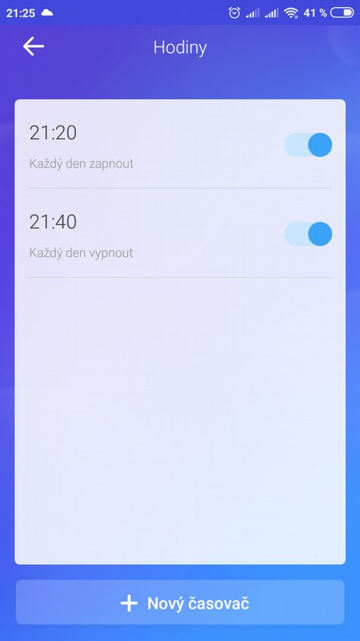
„Hodiny“, opět zvolíme „+ Nový časovač“ a nastavíme čas +20 min oproti prvnímu uloženému nastavení. Pak bude seznam uložených akcí vypadat následovně:

Akcí je možno nastavit až osm.

Odpočítávání:
Zvolíme-li funkci „Odpočítávání“ a „+ Přidat další odpočítávání“, vidíme nastavitelný časovač. Den nula je dnes, hodina nula je tato hodina, atd. Chceme-li, aby se stav zařízení změnil od teď za 5 minut, nastavíme den nula, hodinu nula a minutu 5. Poté nastavíme akci
= co se má se zařízením po 5ti minutách stát (má se zapnout/vypnout).

Vymazání zařízení z telefonu

Pokud je zařízení spárováno s aplikací v mobilním telefonu, nelze jej dále párovat s jiným telefonem. Pokud se chystáte zařízení předat do užívání jinému uživateli (např. prodat), je nutné jej nejprve vymazat z Vaší aplikace.
V případě reklamace nebo vracení zařízení je bezpodmínečně nutné jej před odesláním vymazat z aplikace. V opačném případě nelze reklamaci nebo vrácení akceptovat.

Záruka

Výrobek byl při výrobě pečlivě testován. Pokud se i přesto stane, že výrobek vykazuje poruchu, kontaktujte nás. Záruka je 24 měsíců od zakoupení.
Prodejce ani výrobce nenese odpovědnost za poruchy způsobené nevhodným použitím či vzniklé hrubým zacházením s výrobkem. Na takto vzniklé závady se nevztahuje záruka.

Informace o likvidaci elektronických přístrojů

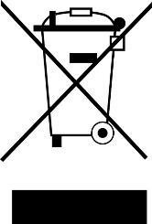
Symbol elektroodpadu. Nepoužitelný elektrovýrobek nesmí být dle směrnice 2012/19 EU vyhozen do směsného odpadu, ale musí být odevzdaný na příslušných místech k ekologické likvidaci. Další podrobnosti si lze vyžádat od místního úřadu nebo nejbližšího sběrného místa.

EU Prohlášení o shodě
Prodejce prohlašuje, že zařízení na základě své koncepce a konstrukce odpovídá příslušným požadavkům Evropské unie.

